1. 1/0 Knapsack Problem;  
   Input:

W - capacitatea rucsacului

val[] - valoarea fiecarui obiect

w[] - greutatea fiecarui obiect

Output:

x[] - vector cu valori de 0,1

cu proprietatea ca:



Input:  
W=50

val={60,100,120}

w={10,20,30}

Output: 220; [0,1,1]

D[i][g] - reprezinta profitul maxim ce poate fi obtinut selectand din primele ‘i’ obiecte fara a depasi greutatea ‘g’

D[0][g]=D[i][0]=0 pt orice i,g;

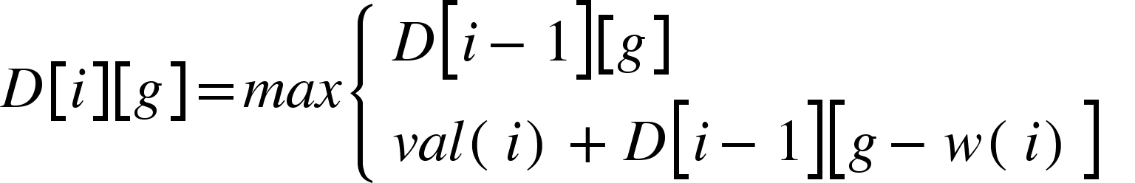

1. Joc in 2

Se da un sir de numere S. Cei doi jucatori, in mod succesiv, aleg unul dintre capetele lui S, elimina acel element din S si si-l adauga la punctajul lor. Jocul se termina atunci cand S devine nul. Castigatorul este jucatorul cu punctajul cel mai mare.  
  
T[i][j] - scorul maxim pe care il pot obtine daca am in fata sirul S(i…..j) in ipoteza ca adversarul joaca perfect

T[1][n] - socrul maxim pe care il pot obtine cert la inceputul jocului.

T[i][i]=S[i]

T[i][i+1]=max(S[i],S[i+1])

